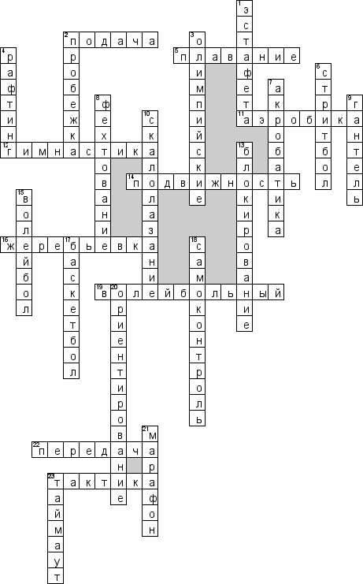
Кроссворд по предмету "физкультуре" на тему "Общий"
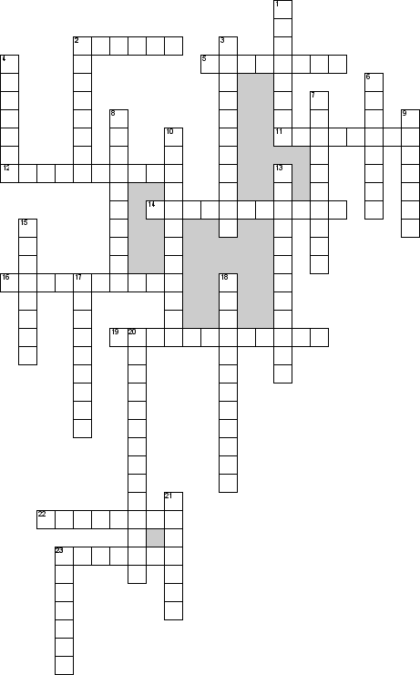

По горизонтали
2. Введение мяча в игру
5. Вид спорта, заключающаяся в преодолении вплавь за наименьшее время различных дистанций
11. Гимнастика под ритмичную музыку, которая помогает следить за ритмом выполнения упражнений
12. Один из наиболее популярных видов спорта и физической культуры
14. Одно из первичных свойств системы нервной, состоящее в способности быстро реагировать на изменения во внешней среде
16. Решение с помощью жребия
19. Мяч, которым играют в командной игре
22. Один из важнейших и наиболее технически сложных элементов баскетбола, самый главный элемент в игре разыгрывающего защитника
23. Целесообразное применение различных действий в борьбе с противником для достижения победы

По вертикали
1. Соревнования спортивных команд в беге, плавании и т. п., включающие прохождение определённых расстояний, этапов спортсменами, сменяющими в пути друг друга и (в ряде видов спорта) передающими при этом условно какой-либо предмет
2. Игрок, контролирующий «живой» мяч, совершает перемещение ног сверх ограничений, установленного правилами
3. Крупнейшие международные комплексные спортивные соревнования, которые проводятся каждые четыре года
4. Спортивный сплав по горным рекам и искусственным гребным каналам
6. Уличный баскетбол
7. В переводе с греческого название этого вида спорта означает «хожу по краю»
8. Олимпийский вид спорта, в котором используется сабля.
9. Спортивный снаряд для силовых упражнений, представляющий собой короткий металлический стержень с утяжелениями на концах в виде утолщений или симметрично закрепляемых дисков
10. Зародившись как разновидность альпинизма, оно в настоящее время — самостоятельный вид спорта
13. Технический элемент игры в волейбол, применяемый для противодействия атакующим ударам соперника, заключающийся в преграждении пути полёта мяча с помощью выпрыгивания и выставления рук над сеткой
15. Спортивная игра с мячом двух команд по шесть человек в каждой. Соревнования состоят из трёх или пяти партий
17. Щит с корзиной, мяч об пол …Мы играем в
18. Оценка своего состояния
20. Вид спорта, в котором участники при помощи спортивной карты и компаса должны пройти контрольные пункты, расположенные на местности
21. Дисциплина легкой атлетики, представляющая забег на дистанцию
23. Перерыв в спортивных играх

